23 А
Схема
размещения нестационарного торгового объекта, расположенного
ориентировочно в 20 м в Северо-Западном направлении от здания, расположенного по адресу:
Удмуртская Республика, Кизнерский район, д.Ягул, ул.Центральная, д.14
(МО «Ягульское»)

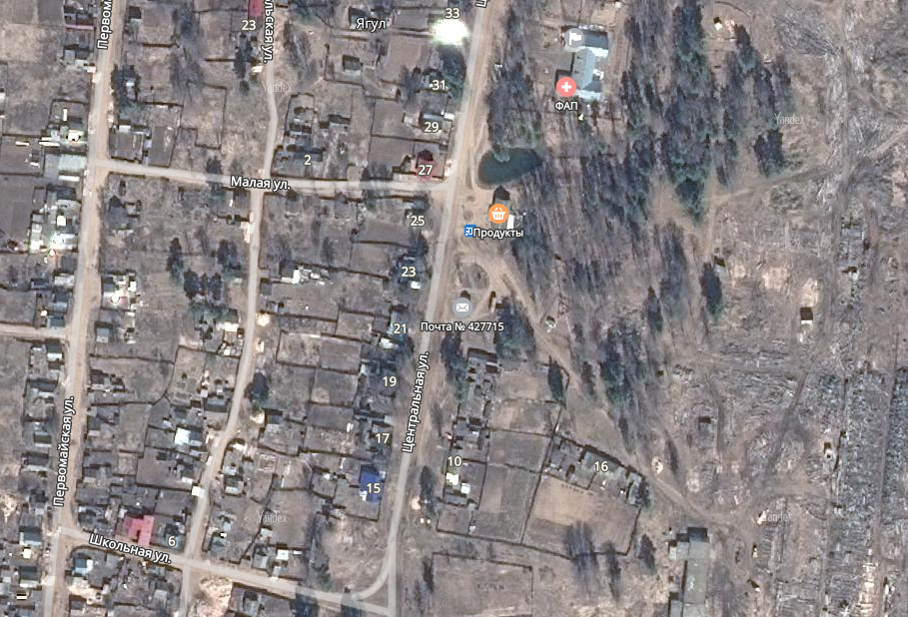
Координаты земельного участка: 1. Х 334186,200 Y 2128442,500 2. Х 334194,555 Y 2128443,610
3. Х 334193,425 Y 2128450,770 4. Х 334184,650 Y 2128450,000

